Муниципальное казенное
общеобразовательное учреждение
«Средняя общеобразовательная школа №2
имени Джонсона Таловича Хагажеева»
с.п. Лечинкай
361405, КБР, Чегемский муниципальный район, с.п.Лечинкай ул. Н.Т.Канукоева, 142 «а»
e-mail: lechin.school.2 @yandex.ru , тел.: (886630) 75-2-81
http:// lechinkay.ucoz.ru

День народного единства
В преддверии Дня народного единства, советник по воспитанию, Канукоева Оксана организовала мероприятия с 8-11 классами, приняв участие во Всероссийской детской культурно-просветительской акции «Я - россиянин», приуроченную ко Дню народного единства!
🖥️ Формат акции - интерактивный урок,который содержит анимированную презентацию. Также прилагается рабочая тетрадь, которую подготовила всем ребятам советник по воспитанию. Они выполняли там задания после каждого просмотренного видеоматериала. 🙂
🎯🇷🇺Целью Акции является донесение до молодого поколения знаний о Дне народного единства, традиционных религиях России и российских духовно-нравственных ценностях, а также формирование у детей чувства гражданской идентичности и принадлежности к единой многонациональной Родине.
🇷🇺Проведение акции «Я - россиянин» в 2025 году приобретает особую значимость в свете одновременного празднования двух важных дат: 80-летия Великой Победы и 20-летая присвоения Дню народного единства высокого статуса Дня воинской славы России🇷🇺
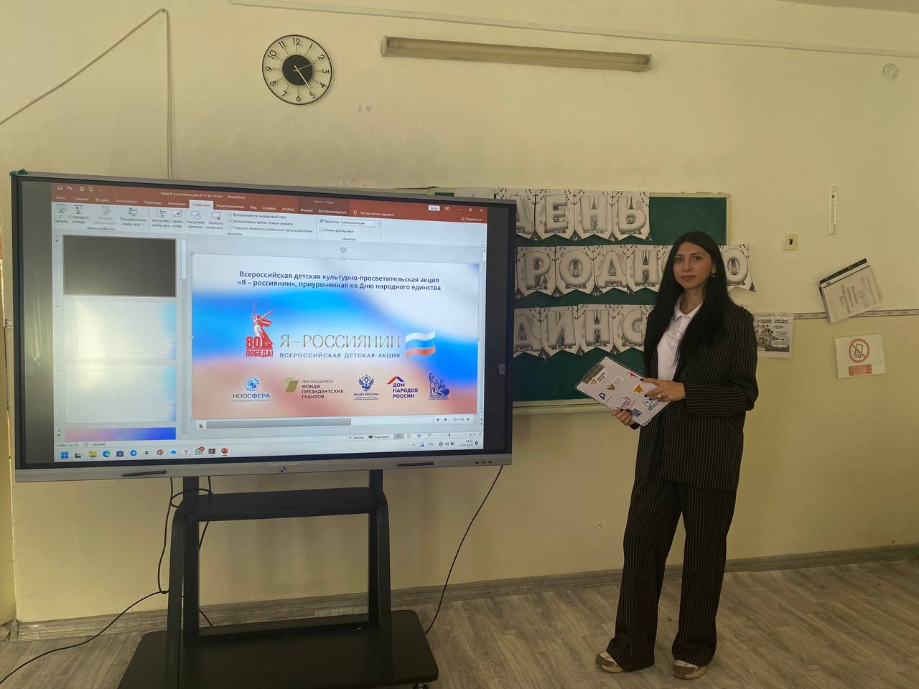

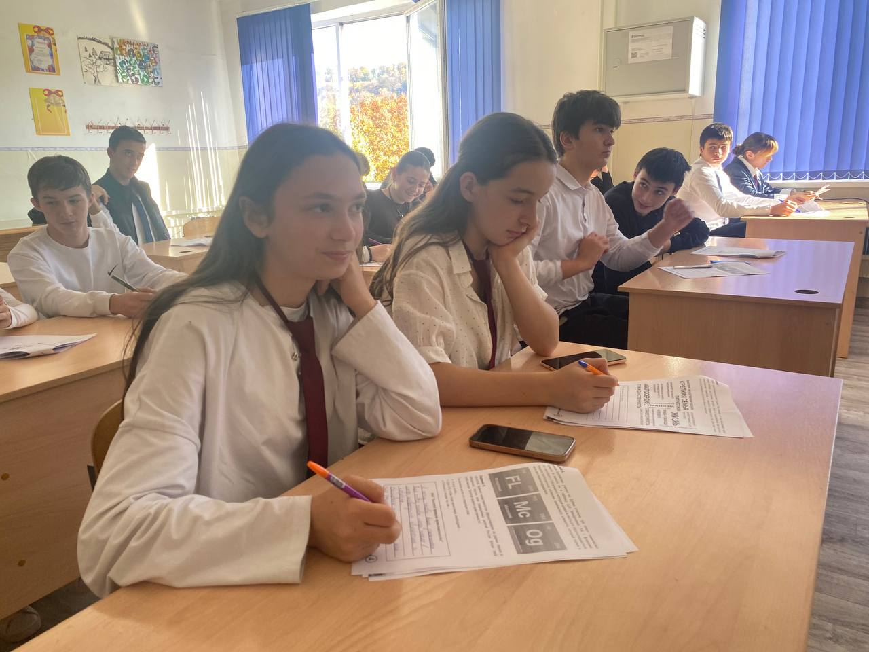

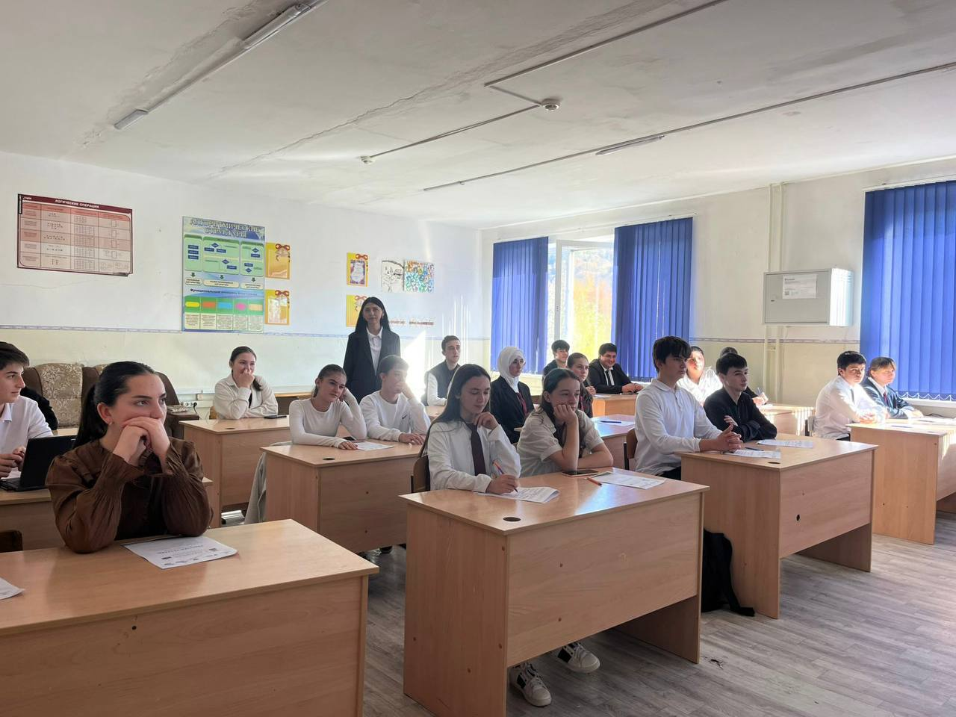

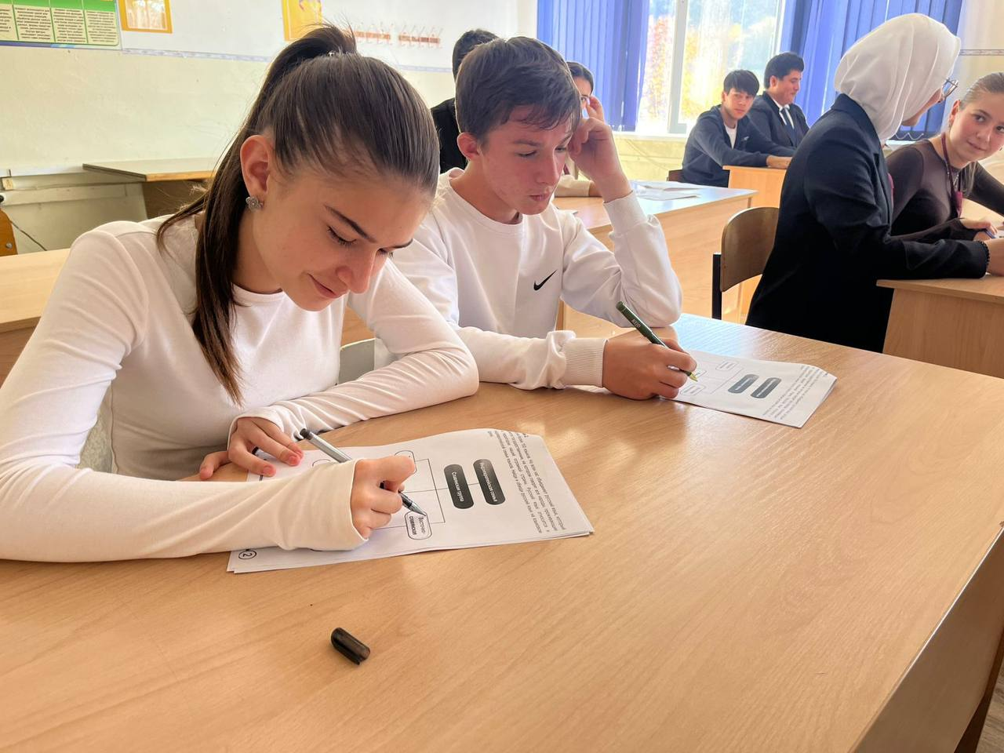

Зам.директора по ВР-Канукоева З.В.

